于都三中2006～2007学年下学期期末考试
高二生物试卷
一.选择题（每题只有一个选项最符合题意，每题2分，共50分）
1、蝉一般在24℃以下时不鸣叫，而在24℃以上，光照达到一定强度时才鸣叫，决定这种现象的是
A. 应激性 B. 变异性 C. 遗传性 D. 适应性
2、春天一到，鸡的生殖腺就发达起来，这是由于白天变长，通过神经系统的中枢部分作用于什么部位及如何调节的结果
A. 脑垂体，分泌促甲状腺激素，促进甲状腺的活动
B. 甲状腺，分泌刺激性腺的激素
C. 脑垂体，分泌激素刺激性腺的活动
D. 脑垂体，分泌激素刺激肾上腺的活动
3、既是光合作用产物又是呼吸作用产物的是
A. [H]、ATP、C₅ B. O₂、[H]、ATP
C. [H]、ATP、CO₂ D. [H]、ATP
4、在适宜时期取材，能观察到植物细胞同源染色体配对现象的实验材料是
A. 根尖 B. 茎尖 C. 花药 D. 种子
5、下列关于实验的描述，正确的是
A. 将在蔗糖溶液中已经发生质壁分离的洋葱表皮细胞转到更高浓度的蔗糖溶液中，则发生质壁分离的复原
B. 将斐林试剂加入到蔗糖溶液中，加热后出现砖红色沉淀
C. 将肝脏研磨液煮沸冷却后，加入到过氧化氢溶液中立即出现大量气泡
D. 将双缩脲试剂加到蛋清稀释液中，溶液变成紫色
6、右图表示人体内氨基酸与其它物质之间的关系，与之有关的叙述中错误的是
A. ①过程既能获得非必需氨基酸，又能获得必需氨基酸
B. ④过程能增加氨基酸种类
氨基酸
组织蛋白
血糖
体外
脂肪
①
②
③
④
⑤
⑥
C. ⑤和⑥过程必须经过脱氨基作用才能形成
D. ②和③过程都不需要能量
7、下列有关动物行为的叙述中正确的是
A. 刚孵化的小天鹅总是紧跟着自己的母亲这是它的一种本能
B. 蜘蛛织网是通过对年长者的模仿来学习的
C. 判断和推理是动物后天性行为发展的最高形式
D. 激素调节在动物行为形成中处于主导的地位
8、下列哪一组是细胞衰老的特征
①细胞无限分裂 ②水分减少，体积变小 ③畸形改变 ④酶活性降低 ⑤ 色素沉着 ⑥易分散转移 ⑦呼吸速度减慢 ⑧膜透性改变
A. ①③⑥ B. ②④⑤⑦⑧ C. ①②⑤⑦ D. ②④⑥⑧
9、如下图表示生长素浓度对植物根、
芽和茎生长的影响，此图给你的信息是
10⁻¹⁰
10⁻⁸
10⁻⁶
10⁻⁴
10⁻²
生长素浓度mol/L
促进 抑制
生长反应
A
B
C
D
根
芽
茎
①生长素对三种器官的作用具有两重性， 低浓度促进生长，高浓度抑制生长
②A、B、C点对应的生长素浓度分别是促进根、 芽、茎生长的最适宜浓度
③D点对应的生长素浓度对茎的生长具有促进作用，却抑制了芽的生长
④幼嫩的细胞对生长素反应灵敏，成熟的细胞对生长素反应不灵敏
A. ①② B. ②④ C. ①②④ D. ①③④
10、某种毒素作用于正在运输氨基酸的细胞后，细胞停止了该氨基酸的运输，加入一定量的ATP后，运输没有得到恢复，那么该毒素可能作用于：
A、线粒体 B、叶绿体 C、细胞膜上的载体 D、细胞膜上的糖被
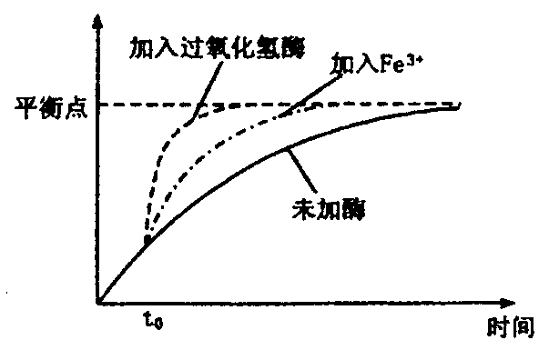
11、如图所示的过程为过氧化氢被分解速率的
曲线，说明酶的哪一特性
A．专一性 B．高效性
C．催化需要适宜的温度
D．催化需要适宜的pH

12、科研人员在研究某种植物时，从收获的种子开始作
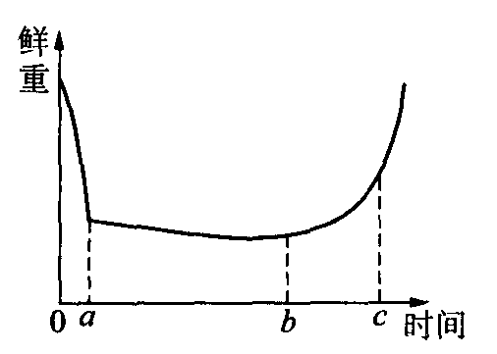鲜重测量,画得如图所示曲线。下列对曲线变化原因的
分析中，不正确的是
A．oa段鲜重减少的原因主要是自由水的减少
B．ab段种子中的细胞基本处于休眠状态，物质
变化量较小
C．bc段鲜重增加的原因是有机物增多，种子开始萌发
D．c点以后增幅较大，既有水的增加，又有有机物的增加
13、美国科学家安德鲁·法尔和克雷格·梅洛因发现RNA干扰机制而荣获2006年度生理学或医学奖。正常的mRNA称为正义RNA，而与正义RNA互补配对的RNA称为反义RNA，正义RNA与反义RNA混合后生成双链RNA(dsRNA)，正是dsRNA导致产生了RNA干扰现象(RNAi现象)。dsRNA在生物体内是存在的，是一种自然现象，经酶处理后形成很多小片段称为siRNA，这些小片段一旦与mRNA中的同源序列互补结合，会导致该mRNA失去功能，不能翻译产生蛋白质，也就使基因“沉默”了。请根据上述材料判断下列哪项分析是错误的?
AUUGAC
A．若某DNA片段的非模板链为ATTGAC，则dsRNA为 ========
UAACUG
B．形成dsRNA的过程中会发生碱基互补配对
C．siRNA的形成是经酶处理后氢键断裂的结果
D．RNAi作用的最终结果是使遗传信息不能以蛋白质形式表达出来
14.噬菌体是一类细菌病毒，下列关于噬菌体侵染细菌的实验相关叙述中不正确的是
A.为确认何种物质注入细菌体内，可用³²P、³⁵S共同标记一组噬菌体的DNA和蛋白质
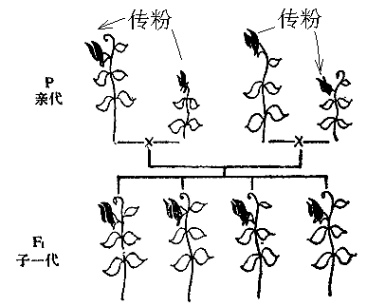
B.连续培养噬菌体n代，则含母链的DNA占子代DNA总数的1/2^{n-1}
C.侵染过程的原料、ATP、酶、场所等条件均由细菌提供
D.该实验不能证明蛋白质不是遗传物质
15.为研究豌豆的高茎与矮茎和花的顶生与腋生性状的遗传规律，
设计了两组纯种豌豆杂交实验。根据右图所示不能得出的结论是
A．该实验中亲代的腋生花都需作去雄处理
B．子一代所有个体的基因型相同
C．豌豆的高茎由细胞核内显性基因控制
D．花的腋生由细胞核内隐性基因控制
16.右图示DNA分子复制的片段，图中a、b、c、d表示各条脱氧核苷酸链。一般地说，下列各项错误的是
a
d
a
b
c
d
复制
A．b和c的碱基序列互补
B．a和c的碱基序列互补
C．a链中（A+T）/（G+C）的比值与b链中同项比值相同
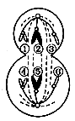
D．a链中（A+T）/（G+C）的比值与c链中同项比值相同
17.右图表示某高等动物的一个正在分裂的细胞，下列判断正确的是
A. 该状态下的细胞内不发生ATP水解
B．该状态的细胞可发生基因重组现象
C. ①②③可组成一个染色体组，④⑤⑥也为一个染色体组
D．若①是X染色体，④是Y染色体，其余则是常染色体

18.黄色圆粒和绿色圆粒豌豆杂交，其子代的表现型统计结果如图所示，
则杂交后代中新表现型个体占的比例为
A.1／3 B.1／4
C.1／9 D.1／16
19.无籽西瓜的培育过程如下列简图表示：
二倍体西瓜幼苗
秋水仙素
四倍体（♀）
二倍体（♂）
三倍体（♀）
二倍体（♂）
无籽西瓜
(2n)
(4n)
(2n)
(3n)
(2n)
(3n)

根据上述图解，结合你学过的生物学知识，判断下列叙述中错误的是
A．秋水仙素处理二倍体西瓜幼苗的茎尖，主要是抑制有丝分裂前期纺锤体的形成
B．无子西瓜既没有胚和胚乳，也没有珠被和种皮
C．四倍体植株所结的西瓜，果皮细胞内含有4个染色体组
D．据上图可知培育三倍体无子西瓜需要年年制种，但组织培养可以快速无性繁殖

20.下图是4个遗传系谱示意图，带阴影的为遗传病患者，空白表现正常，下列叙述正确的是
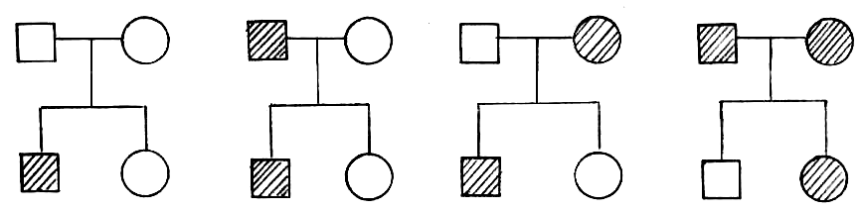
甲 乙 丙 丁

A．可能是色盲遗传的系谱是甲、乙、丙、丁
B．系谱甲中，这对夫妇再生一个患病孩子的几率为1/4
C．肯定是抗维生素D佝偻病（X染色体显性）遗传的系谱是乙、丁
D．系谱丙中，女儿一定是杂合子
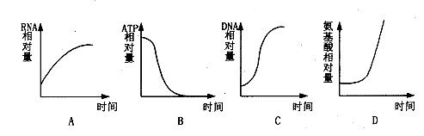
21.在生长激素基因的表达过程中，细胞内伴随发生的变化，最可能是下图中的
A B C D

22.我国科学家对“神舟”四号飞船专为西部大开发而搭载的红杉树种苗进行了研究比较，发现这些种苗具有抗旱、抗寒和速生性能，试分析红杉树种苗所发生的变化和下列哪项相似
A．用X射线照射青霉菌使青霉菌繁殖能力增强
B．用一定浓度的生长素处理番茄雌蕊获得无籽番茄
C．用一定浓度的秋水仙素处理，获得八倍体小黑麦
D．人工栽培，选出矮杆抗锈病的小麦品种
23.某研究性学习小组在调查人群中的遗传病时，以“研究××病的遗传方式”为子课题，下列子课题中最为简单可行、所选择的调查方法最为合理的是
A．研究猫叫综合征的遗传方式，在学校内随机抽样调查
B．研究红绿色盲的遗传方式，在患者家系中调查
C．研究青少年型糖尿病，在患者家系中进行调查
D．研究艾滋病的遗传方式，在城市中心随机抽样调查
24.下图表示果蝇某一条染色体上几个基因，相关叙述中不正确的是
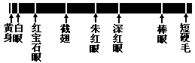

A．观察图示可知，基因在染色体上呈线性排列
B．图示各基因中只有部分脱氧核苷酸序列能编码蛋白
C．基因中有一个碱基对的替换，不一定会引起生物性状的改变
D．如含红宝石眼基因的片段缺失，说明发生了基因突变
25.果蝇的红眼为伴X显性遗传，其隐性性状为白眼。在下列杂交组合中，通过眼色即可直接判断子代果蝇性别的一组是
A．杂合红眼雌果蝇×红眼雄果蝇 B．白眼雌果蝇×白眼雄果蝇
C．纯合红眼雌果蝇×白眼雄果蝇 D．白眼雌果蝇×红眼雄果蝇

二、非选择题（共50分）

26、（8分）人体内激素分泌量过多或不足都会对机体有害，体内有一系列机制维持激素在血液中含量的相对稳定。下图表示下丘脑神经分泌细胞、垂体细胞、甲状腺细胞及它们分泌的激素之间的关系。据图回答有关问题：
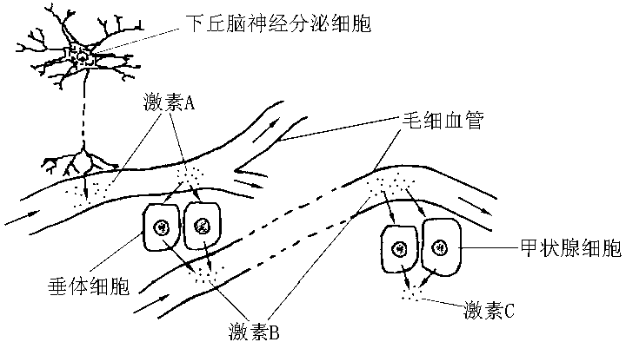
（1）激素A是________________。
（2）当体内缺乏__________元素时，将导致激素C的合成受阻，该元素进人甲状腺细胞的运输方式是_______________________。
（3）人遭遇危险而情绪紧张时血液中激素C的含量将会___________，这是由于激素A、B的含量_____________所致。这种生理过程是由____________________共同调节的。
（4）如果激素C的合成量过多时，激素A、B含量的变化趋势是___________。这是一种___________调节机制。

27.（8分）观察并分析下列蛋白质合成示意图，回答问题：

甲：甲硫氨酸
丙：丙氨酸

（1）图中①是 ，②是 ，③是 。
（2）丙氨酸的密码子是 。
（3）下列物质不能经该过程合成的是（ ）
A．唾液淀粉酶 B．胰岛素 C．性激素 D．载体
（4）③的合成是在细胞核中以 为原料，按照 原则合成的。
（5）若图中④最终形成后含174个组成单位，则③中至少含 个碱基。

28.（8分）果蝇的灰身（B）和黑身（b）、红眼（R）和白眼（r）分别受一对等位基因控制，
B、b基因位于常染色体上，R、r基因位于X染色体上。下表是杂交实验结果：
P | 灰身♀×黑身♂ | 红眼♀×白眼♂
F₁ | 灰身 | 红眼
F₂ | 灰身:黑身=3:1 | 红眼:白眼=3:1
（1）选果蝇作实验材料的优点是 和 。
（2）试推断F₂中红眼、白眼果蝇的性别分别是 和 。
（3）以上两对相对性状中，正交与反交产生子代的结果一致的是 ， 不一致的是 。
（4）现用纯合的灰身红眼果蝇（♀）与黑身白眼果蝇（♂）杂交，再让F₁个体间杂交得到F₂。预期F₂可能出现基因型有 种，雄性中黑身白眼的概率是 。

29.（7分）现有两组纯种小麦品种，一个是高杆抗锈病（DDTT），一个是矮杆不抗锈病(易感病)（ddtt）。现将这两品种进行下列三组实验：
A组：P 高抗 × 矮易 B组：P 高抗 × 矮易 C组：P 高抗

F₁ 高抗 F₁ 高抗 γ射线
花粉培育
F₂ （矮抗）—— F₂ （矮抗）—— F （矮抗）——

假如以下三组实验都有矮杆抗锈病出现，分析以下问题：
（1）A组所得矮抗类型的基因型是____ _____；B组所得矮抗类型的基因型是___ _______。
（2）C组获得矮抗是由于发生了基因突变。但一般不容易发生,因为_____ ____________。
（3）A组F₂中的矮抗类型不能直接用作大田栽培,原因是______________________。
（4）B组获得的矮抗类型也不能直接利用,原因是__________________，但经____ __ ____处理，可以直接产生理想的矮抗品种,其基因型是_______ ____。
30．(6分)阅读、分析下列材料；
材料一：我国南方某水乡，20世纪80年代初为解决家畜饲料问题从南美引进了一种速生水生植物水葫芦，近几年却发现它已经泛滥成灾，由于其干物质含量仅5%左右，有机物含量很少，利用价值极小，已对当地生态造成严重的破坏。而据考察，原产地无此现象。
材料二：有“植物王国”和“基因宝库”美称的云南，由于一些外来物种的入侵正在引发生态危机。紫茎泽兰原产美洲，十多年前经东南亚侵入云南。紫茎泽兰的毒素会使牛羊中毒，其种子又多又小，散落范围大，生存能力强，能到处传播，所到之处草木都无法生长，紫茎泽兰生长特别快，正以每年30kg的速度向北蔓延，一直扩展到四川西南部的凉山地区。
根据上述材料回答下列问题：
(1)水葫芦、紫茎泽兰生长失控的原因主要有营养丰富、气候适宜、无天敌等理想条件，它们的生长呈现出 型的生长曲线。
(2)如果不采取有效措施制止这场生态灾难，其严重后果有 。它们在原产地却没有出现此严重后果，原因是 。
(3)水葫芦失控对水体的危害是使水体遭到严重污染，溶解氧大量减少，水生生物大量死亡，水质恶化变臭等。这种危害类似于水体的 。
(4)为达到既控制水葫芦的“疯长”，又防止使用药物污染环境的目的，有人设想引入水葫芦的天敌，你对此设想有何建议？ 。
(5)再读材料二，请你提出一项有价值的研究课题。 。

31．（13分）某河流附近有屠宰场、造纸厂、味精厂等企业，它们向河流中排放的工业污水和居民排放的生活污水使原本清澈的河水变得又黑又臭。为此，环保部门配合有关单位对污水进行如下图中甲所示的处理：
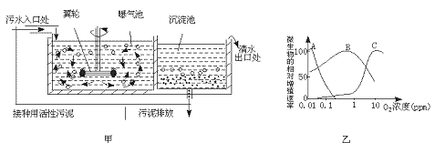
(1)大量污水的排放使河水黑臭的原因是______ _____。
(2)将污水与一定量的活性污泥混合后流入曝气池，活性污泥中的生物主要包括“土生土长”的多种细菌、原生动物和其他微生物群体。处理污水的曝气池实质就是一个小型的 ，其中的多种细菌充当着_______，它们在_______中起主要作用。
(3)通气翼轮的不断搅拌，不仅使污水与已处理的污水充分混合并得到较好稀释，还能提高水体中的_______含量。于是污水中的有机物被污泥中的好氧性细菌通过_______这一生理过程而降解。
(4)翼轮搅拌一段时间后，好氧性细菌的数量将明显增加，在曝气池中形成良性循环。在上图乙中表示好氧性细菌增加的曲线是_______。
(5)为了保证微生物的生长，曝气池还应保证合适的_______等，其生理原因是___________。经过一段时间有效处理的曝气池若静置一段时间，水质将变绿，其原因是好氧性细菌代谢产生了___ ___等物质被藻类利用；但这些藻类一般不会无限增加，这主要通过 进行着调节。
(6)为了检验污水处理的效果，常测定BOD₅(五日生化需氧量)的值，BOD₅通常指在20℃下，1L污水所含有机碳源在微生物氧化时，5日内所消耗分子氧的毫克数，若假定原来100mL污水中的有机物含量为2.1g,等价于1.8g葡萄糖的耗氧量，污水处理后测得BOD₅值为190mg/L，则污水的净化率达到 左右(以BOD₅减少的百分率表示)。

参考答案
一．选择题
1．C 2．C ３．Ｄ ４．Ｃ ５．Ｄ ６．Ｄ ７．Ｃ ８．Ｂ ９．Ａ
10．Ｃ １１．Ｂ １２．Ｃ １３．Ｃ １４．Ａ １５．Ｄ １６．Ｂ
１７．Ｃ １８．Ｂ １９．Ｂ ２０．Ｂ ２１．Ａ ２２．Ａ ２３．Ｂ
２４．Ｄ ２５．Ｄ
二．非选择题
26．（每空1分，共8分）
（1）促甲状腺激素释放激素 （2）碘 主动运输（3）增加 增加 神经和体液（激素）（4）下降 （负）反馈
27.（8分）(1) 核糖体 tRNA mRNA
（2）GCU (3) C
(4) 游离的核糖核苷酸 碱基互补配对
(5) 522
28.（8分）（1）相对性状明显、 繁殖速度快、 易于饲养、 雌雄易辨等（答出2条即可）
（2）雄、 雌 雄
（3）灰身和黑身（B、b） 红眼和白眼（R、r）
（4）12 1/8
29.（7分）(1)ddTT和ddTt dT
(2)变异是不定向的
(3)后代可能会发生性状分离
(4)单倍体高度不育 秋水仙素 ddTT
30．(6分)
（1）J （2）破坏当地的生态资源，生态平衡被破坏，物种多样性遭到严重威胁；在原产地经长期的自然选择，它们已与其他生物形成相互依赖和制约的关系，彼此能保持适度规模的种群，形成和谐的生态系统。
（3）富营养化 （4）能否引入天敌不能轻易下结论，原因是必须考虑引入天敌会不会与引入水葫芦一样导致失控而危害其他生物，因此必须反复实验论证后才能做出决
（5）如何消除这场生态灾难？从这一事件中人类应吸取什么教训？如何正确把握物种引进与其结果的关系？如何利用紫茎泽兰造福人类？如何研究开发紫茎泽兰有价值的一面？（其他合理答案酌情给分
31．(16分)
(1)有机型污染超过生态系统自动调节能力的限度；

(2)生态系统、分解者、物质循环；
(3)溶解氧、有氧呼吸； (4)C； (5)温度、PH值；保证酶的活性； CO₂、无机盐；食物链； (6)99％；

参考答案
一．选择题
1．C 2．C ３．Ｄ ４．Ｃ ５．Ｄ ６．Ｄ ７．Ｃ ８．Ｂ ９．Ａ
10．Ｃ １１．Ｂ １２．Ｃ １３．Ｃ １４．Ａ １５．Ｄ １６．Ｂ
１７．Ｃ １８．Ｂ １９．Ｂ ２０．Ｂ ２１．Ａ ２２．Ａ ２３．Ｂ
２４．Ｄ ２５．Ｄ
二．非选择题
26．（每空1分，共8分）
（1）促甲状腺激素释放激素 （2）碘 主动运输（3）增加 增加 神经和体液（激素）（4）下降 （负）反馈
27.（8分）(1) 核糖体 tRNA mRNA
（2）GCU (3) C
(4) 游离的核糖核苷酸 碱基互补配对
(5) 522
28.（8分）（1）相对性状明显、 繁殖速度快、 易于饲养、 雌雄易辨等（答出2条即可）
（2）雄、 雌 雄
（3）灰身和黑身（B、b） 红眼和白眼（R、r）
（4）12 1/8
29.（7分）(1)ddTT和ddTt dT
(2)变异是不定向的
(3)后代可能会发生性状分离
(4)单倍体高度不育 秋水仙素 ddTT
30．(6分)
（1）J （2）破坏当地的生态资源，生态平衡被破坏，物种多样性遭到严重威胁；在原产地经长期的自然选择，它们已与其他生物形成相互依赖和制约的关系，彼此能保持适度规模的种群，形成和谐的生态系统。
（3）富营养化 （4）能否引入天敌不能轻易下结论，原因是必须考虑引入天敌会不会与引入水葫芦一样导致失控而危害其他生物，因此必须反复实验论证后才能做出决
（5）如何消除这场生态灾难？从这一事件中人类应吸取什么教训？如何正确把握物种引进与其结果的关系？如何利用紫茎泽兰造福人类？如何研究开发紫茎泽兰有价值的一面？（其他合理答案酌情给分
31．(16分)
(1)有机型污染超过生态系统自动调节能力的限度；

(2)生态系统、分解者、物质循环；
(3)溶解氧、有氧呼吸； (4)C； (5)温度、PH值；保证酶的活性； CO₂、无机盐；食物链； (6)99％；

